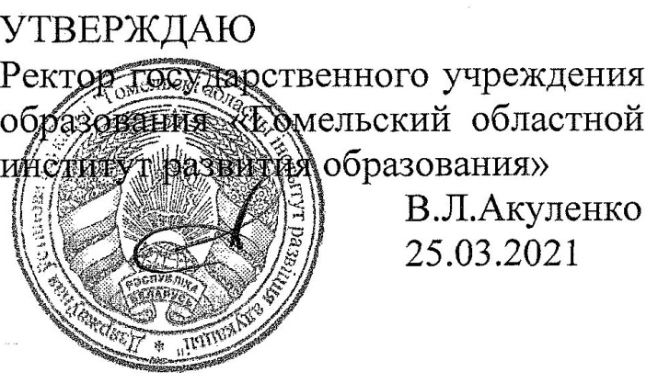

Задания второго этапа областной олимпиады учащихся IV-IX классов

по учебному предмету «Химия»
2020/2021 учебный год

VIII класс

Часть А

Тестовое задание - 10 баллов (выберите один правильный вариант ответа)
- Укажите химическую формулу хлорида кальция:
а) KCl; б) CoCl₂; в) CaCl₂; г) CsCl.
- Укажите число атомов в молекуле серной кислоты:
а) 8; б) 7; в) 6; г) 5.
- Сколько простых веществ приведено в следующем списке: вода, железо, кислород, медь, сода, алмаз, поваренная соль, аммиак, сера:
а) 9; б) 7; в) 6; г) 5?
- Выберите пару ионов, которые могут присутствовать в полном ионно-молекулярном уравнении, если ему соответствует сокращенное ионно-молекулярное уравнение
Н⁺ + ОН⁻ = Н₂О:
а) Mg^{2+ и} SO₄²; б) I⁻ и Mg²⁺; в) SO₄²⁻ и Ba²⁺; г) Cl⁻ и Ba²⁺.
- Укажите правильное соответствие окраски индикатора среде раствора:
а) кислая – фенолфталеин – малиновая; б) кислая – метилоранж – красная;
в) нейтральная – лакмус – красная; г) щелочная – метилоранж – синяя.
- Укажите название твердого при комнатной температуре вещества:
а) хлорид кальция; б) оксид серы (IV); в) сероводород; г) озон.
- Какой объем (дм³) хлороводорода, измеренный при нормальных условиях, следует пропустить через 100 см³ 10%-го раствора гидроксида натрия плотностью 1,1 г/см³ для нейтрализации щелочи:
а) 5,09; б) 5,6; в) 6,16; г) 7,21?
- Укажите массу (г) порции хлорида натрия, в которой содержится столько же ионов натрия, как и в 10 г сульфата натрия:
а) 20; б) 8,24; в) 6,43; г) 4,12.
- Укажите соответствие между названием вещества и степенью окисления серы в веществе.
Название вещества | Степень окисления серы в веществе
А) FeS | 1) -2
Б) SO₂ | 2) -1
В) Na₂SO₄ ∙ 10H₂O | 3) +4
Г) NaHS | 4) +6
- Укажите соответствие между формулами вступающих в реакцию веществ и формулой продукта реакции, содержащего водород.
Формулы веществ | Формула продукта реакции
А) Na + H₂O | 1) H₂O
Б) CuO + HCl | 2) H₂
В) NH₄Cl (нагревание) | 3) NH₄
Г) Mg + HBr | 4) NH₃

Часть Б – 28 баллов

Задача 1 (9 баллов)
В лаборатории имеются следующие вещества: вода, оксид меди (II), концентрированная серная кислота, мел (CaCO₃), гранулы цинка, натрий. Используя только эти вещества, получите следующие вещества (не использовать кислород воздуха):
- Два простых вещества (одно твердое и одно газообразное при н.у.). Твердое простое вещество должно быть получено взаимодействием оксида с газообразным простым веществом.
- Два кислотных и один основный оксид.
- Два нерастворимых в воде гидроксида.
- Два раствора различных щелочей.
Запишите молекулярные уравнения соответствующих реакций и укажите условия их протекания (концентрированная или разбавленная кислота, твердое вещество или раствор и т.п.)

Задача 2 (6 баллов)
Осуществите превращения
Fe → FeCl₂ → Fe(OH)₂ → Fe(OH)₃ → Fe(NO₃)₃ → Fe₂O₃ → Fe
Напишите уравнения всех химических реакций.

Задача 3 (5 баллов)
Рассчитайте массу осадка, который образуется при сливании растворов, содержащих хлорид цинка массой 272 г и гидроксид натрия химическим количеством 2 моль.

Задача 4 (8 баллов)
Сожгли сульфид трехвалентного металла массой 13,5 г. Полученный газообразный продукт пропустили через избыток раствора щелочи кальция. Образовавшийся осадок прокалили до постоянной массы, которая составила 15,12 г. Определите сульфид какого металла был сожжен.

